采购需求方案
请在下方提供经工信局审核通过的项目建设方案，若采购单位擅自变更项目采购内容及投资额，财政部门将终止采购活动。

本项目为宜兴市交通运输综合执法大队宜兴市桥梁避碰智能警示系统采购项目。
- 项目整体介绍
（一）项目用途和概述
我市共有通航跨河桥梁300多座，由于历史原因，部分桥梁建造时通航净高低矮，近年来，随着新造船舶吨位数增加，其空载高度明显增加，导致这些低矮桥梁成为通航安全隐患，每年我市均会发生由于船舶超高碰撞桥梁事故，造成很大的财产和生命损失。故我市将在所辖水域存在通航安全隐患的50座低矮桥梁，建设“桥梁避碰智能警示系统”，坚决遏制和有效防范船舶碰撞跨河桥梁事故的发生，保障船舶航行安全和跨河桥梁运行安全。
该系统通过实时采集河道水位，自动计算出桥梁通航限（净）高，并将数据实时显示在桥梁航道上方，同时系统采用了主动发光式桥名牌、桥涵标、桥柱灯，以及普通逆反射甲类标志，方便船民及时获取桥梁通航条件，提前控制船舶高度，便于船舶安全通过。特别是采用了主动发光式标志牌，使夜间通航更为安全。
系统建成后，为方便船民使用，要开发微信小程序，使船民可以通过手机远程查询所要经过桥梁的实时通航数据。同时，数据要与江苏省地方海事局水上监测预警平台对接，使船民可以通过手机APP获取最新的桥梁通航数据。
（二）建设内容
本系统在本地主要包含太阳能充电、水位数据采集、本地与远程通信、水位数据显示以及主动发光式标志牌的驱动以及其它发光装置的控制等功能。
1.1 软件建设内容（信息化平台）：能远程实时监控系统工作状态，支持系统远程配置，支持系统软件远程升级，支持微信小程序实时查询桥梁的通航数据。
1)每座桥梁上下游，通过电子屏实时显示本桥通航限高数据
2)将桥梁实时通航限高数据接入无锡海事微信公众平台
3)将桥梁实时通航限高数据接入江苏省水上执法总局的“水上交通安全监测预警系统”
4)每座桥梁实时通航限高数据通过“通航限高查询”微信小程序，供船民远程查询。
1.2 硬件建设内容：
在我市城郊所辖水域的存在通航安全隐患的50座低矮桥梁安装“桥梁避碰智能警示系统”及各类符合国标的桥梁警示标志，消除因桥梁安全警示标识设置不完整、不合规造成的安全隐患。
（三）建设规模
经过对我市跨河通航桥梁梳理，对易发事故、存在重大安全隐患的50座桥梁安装“桥梁避碰智能警示系统”，见下表：
表1：宜兴市拟安装“桥梁避碰智能警示系统”低矮易撞桥梁一览表
序号 | 桥梁名称 | 所在航道名称 | 序号 | 桥梁名称 | 所在航道名称
1 | 104国道桥 | 归径河 | 26 | S48公路桥 | 湛渎港
2 | 夏姜桥 | 归径河 | 27 | 沙塘港人行桥 | 锡宜线
3 | 归径高速公路桥 | 归径河 | 28 | 沙塘港港口大桥 | 锡宜线
4 | 水北桥 | 归径河 | 29 | 沙塘港桥 | 锡宜线
5 | 八仕桥 | 归径河 | 30 | 棉堤桥 | 烧香港
6 | 归径街桥 | 归径河 | 31 | 杨巷公路桥 | 西溪河
7 | 老公路桥 | 善卷河 | 32 | 南埝桥 | 西溪河
8 | 祝陵桥 | 善卷河 | 33 | 中河大桥 | 西溪河
9 | 宜矿桥 | 善卷河 | 34 | 西庄桥 | 蒲茹河
10 | 安乐桥 | 蒲茹河 | 35 | 高速公路桥 | 殷村港
11 | 荆溪北路桥（西） | 湛渎河 | 36 | 东风桥 | 殷村港
12 | 大洋桥 | 湛渎河 | 37 | 联丰桥 | 殷村港
13 | 东氿大道桥 | 湛渎河 | 38 | 万石公路桥 | 殷村港
14 | 高速公路桥 | 洋荡河 | 39 | 人民大桥 | 殷村港
15 | X203公路桥 | 高塍河 | 40 | 中巷桥 | 殷村港
16 | 铁路桥 | 高塍河 | 41 | 王母桥 | 殷村港
17 | 鲍庄桥 | 高塍河 | 42 | 陈桥 | 殷村港
18 | 锡宜高速公路桥 | 高塍河 | 43 | 三洞桥 | 殷村港
19 | 塍圩路桥 | 云爱河 | 44 | 铁路桥 | 芜申运河
20 | 云爱河大桥 | 云爱河 | 45 | 铁路桥 | 锡溧漕河
21 | 来村桥 | 孟津河 | 46 | 团结桥 | 西河
22 | 公路桥 | 孟津河 | 47 | 浒民桥 | 锡滏线
23 | 陵上桥 | 孟津河 | 48 | 湖光桥 | 锡滏线
24 | 冯家桥 | 湛渎港 | 49 | 横庄桥 | 锡滏线
25 | 高遥大桥 | 湛渎港 | 50 | 褚店桥 | 锡滏线

二、硬件设备技术参数及要求
序号 | 图示 | 部件名称 | 数量 | 型号规格及技术参数 | 备选品牌
1 |  | 通航净高显示牌（夜间发光） | 100套 | 体积：425x100x6cm（长x高x厚） | 定制
2 | 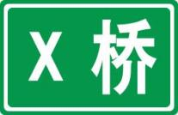 | 2字桥名牌（夜间发光） | 2套 | 体积：145x100x4cm（长x高x厚） | 定制
3 |  | 3字桥名牌（夜间发光） | 56套 | 体积：200x100x4cm（长x高x厚） | 定制
4 | 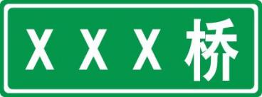 | 4字桥名牌（夜间发光） | 14套 | 体积：255x100x4cm（长x高x厚） | 定制
5 |  | 5字桥名牌（夜间发光） | 14套 | 体积：310x100x4cm（长x高x厚） | 定制
6 |  | 6字桥名牌（夜间发光） | 6套 | 体积：365x100x4cm（长x高x厚） | 定制
7 |  | 7字桥名牌（夜间发光） | 8套 | 体积：420x100x4cm（长x高x厚） | 定制
8 |  | 桥涵标（夜间发光） | 100套 | 体积：100x100x4cm（长x高x厚） | 定制
9 |  | 桥柱灯（夜间发光） | 400盏 | 体积：φ40x4cm(直径x厚)； | 定制
10 |  | 甲类标志（夜间发光） | 200套 | 体积：150x50x4cm（长x高x厚） | 定制
11 | 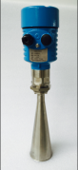 | 雷达水位计 | 100套 | 实时测量本桥梁水域水位，并通过主控箱上报给后台数据中心，为指示牌提供数据。  技术参数如下：  ①测量范围≥20米  ②测量精度≤3厘米  ③耐高低温（-10℃至50℃） | 1、禾信创  2、飞卓  3、鼎弘
10 | 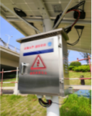 | 主控箱 | 50套 | 太阳能充电控制及开启关闭所控标牌的夜间发光；所控标牌工作状态报警；接收水位计数据，并向后台数据中心发送水位数据、控制显示通航净高数据；  技术参数如下：  ①支持4G通讯；支持433M FSK通讯，信道和发射功率远程可调，最大通信距离不小于300米；支持485通讯，通讯速率9600bps；支持软件远程升级，支持系统各驱动单元的控制与巡检。  ②太阳能充电器1个，最大充电电流8A。  ③升压器1个，输入9～20V，输出48V2A(最大3A) | 定制
11 | 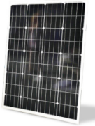 | 太阳能板 | 100套 | 为通航限高智能显示牌、桥涵标等提供太阳能电源；功率：100W。 | 1、昼阳  2、前沿科技  3、晶澳
12 | 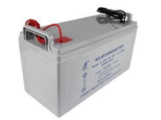 | 蓄电池 | 400套 | 存储太阳能提供的电能，并为发光标牌供电；容量：200AH*12V。 | 1、华富  2、前沿科技  3、TORCHN
15 | 信息化平台 | 信息化平台 | 1套 |  | 定制
16 | 施工费（包含辅材） | 角钢，螺栓，太阳能板定制支架，电源线等。 | 50套

三、系统要求
1、系统工作环境要求
（1）整个系统在通电状态下，需在-10℃环境下能正常工作。
（2）整个系统在通电状态下，需在+60℃环境下能正常工作。
（3）整个系统在通电状态下，分别在高温 40℃、低温25℃，相对湿度 90%的环境下能正常工作。
（4）整个系统的防水等级需满足IPX4级。
2、发光式标牌框架、机械结构要求
（1）标志应符合行业标准。环境温度适用等级：B级-40℃～+50℃（根据地理区域选配：A级-20℃～+55℃；C级，-55℃～+45℃）。
（2）发光标志四周封装采用铝合金型材，四个转角采用模具铝合金弯头组合，标志整体厚度≤60mm（不含支撑件），贴膜衬底铝板厚度≥2mm。
（3）半透式标志版面的边框应采用机械镂空加强筋底板且发光显示良好，文字图形信息部分的底板采用镂空镶嵌透明合金板工艺、且发光显示均匀无任何阴影，文字图形显示的边界轮廓清晰。标志整体厚度≤60mm（不含支撑件），贴膜衬底铝板厚度≥2mm。
（4）透明合金板技术参数：拉伸屈服强度≥60MPa，邵式硬度≥80D，透光度≥90%，热变形温度（1.8MPa）≥135℃,线膨胀系数（-30℃～+30℃）≤3.5*10。
（5）在不破坏标志板表面逆反射材料的情况下，采用混光型光源板（光源板发光均匀度内光照度差值≤120LX/m2）布设于标志箱体，光源向标志逆反射材料背面定向投射，显示高清晰信息内容。
3、发光式标牌表面贴膜制作要求
（1）采用IV类超强反光膜。
（2）标志表面文字图形采用高透光型微棱镜反光膜，白色透光率≥25%，透光均匀性1.2:1～1.3:1。
（3）标志信息透光显示的亮度指标：白色≥100cd/m2，黄色≥50cd/m2，红色≥35cd/m2，绿色≥130cd/m2。
（4）正常夜间有效动态视认距离≥200米，静态视认距离≥300米。
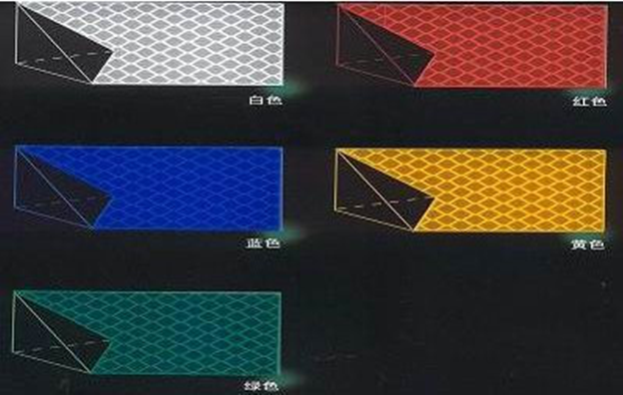

4、发光式标牌制作详细工艺要求
（1）标志牌：板面采用铝合金板材，并符合GB/T3194-1998)(GB/T3880-1997)的规定。太阳能LED标志方形使用折边工艺，圆形和三角形使用凹槽式铝圈包边，如图：
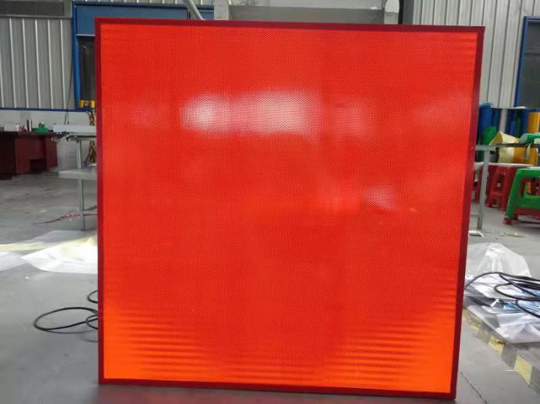

（2）制作成的板面应无裂缝，撕破或其它两面缺陷，边缘整齐，光滑。当板面不可避免需拼接时，采用横向拼接的方法，其接缝的最大间隙为1mm，所有接缝均用背衬材料最小宽度应大于60 mm，其材质与标志材料相同，标志板面的误差不超过±3mm/m。
（3）标志板面贴膜前进行化工清洗和浸蚀及磨面处理，清除板面杂质。交通标志的形状、图案、文字、颜色严格按照本次施工图设计的规定执行。
（4）反光膜采用二级、四级反光膜，粘贴时使定向反光膜紧密地贴在标志板，板面反光膜一般不应有接头，有必要的有接头时，须以上下叠接的方式粘贴，且上面的反光膜压叠下面的反光膜部分，不得小于5mm。粘贴好的标志埋面，必须平整，无任何皱折、汽泡等缺陷。

5、软件技术要求（信息化平台要求）
1、运维平台的主要指标：
（1）每座桥上安装并上线的避撞设备，能通过无线网络向数据中心定时发送运维数据。
（2）可以通过运维平台单独或者批量对设备进行远程固件更新。
（3）可以单独控制每个发光标识的亮度。
（4）实时监控每一个发光标识的实际工作电压、电流，对于电压值、电流值异常的，在运维平台上产生告警提示。
（5）能在地图上呈现桥梁的位置、实时净空高度、设备工作状态、有无故障等信息。
（6）可以查询历史记录。
（7）可以提供RestfulAPI接口，以便获得授权的应用读取数据。
（8）工作稳定，界面友好。
2、微信小程序的主要指标
（1）直观地呈现桥梁净空高度实时数据。
（2）“我的关注”功能，用户可以将自己经常查询的桥梁加关注。
（3）绘制历史水位曲线功能。用户可以查看每座桥“1天内”、“7天内”、“1月内”的桥梁净空水位曲线。
（4）对于出现设备故障的桥梁，需要呈现出故障状态，便于用户识别，避免错误数据误导用户。
(5）具备用户满意度评价功能。
3、承诺与江苏省地方海事局（水上执法局）“水上交通安全监测预警系统（VITS）”（该系统是江苏省交通厅地方海事局（现为江苏省水上执法局）组织研发的软件平台，有桌面电脑版和手机APP版组成，被广泛应用于我省水上交通运输执法与安全监管。其中船民使用的船员版用户数达3万余名，船民可以通过APP实时查看桥梁通航限高，为桥梁水域通航提供安全保障）无缝对接，投标文件中须提供对接承诺书并加盖投保人公章。
4、供应商中标后须对采购人的软件使用人员进行专业培训，并制定使用人员的培训方案。系统建成后，要提供专业的常驻宜兴服务人员，对系统的运行提供专业及时的服务，若投标人未按实配备运维人员，采购人有权拒绝支付合同剩余价款并上报监管部门进行处理。

四、安装
因每座桥梁的施工方案都需要定制，特别是固定各类通航、警示标志的方式可以说是千姿百态。安装桥梁标志牌总的原则是：
1、标牌放置让船舶驾驶人员一目了然；
2、标牌安装要做到垂直、水平；
3、相邻标牌要底部对齐，做到分配美观；
4、固定要牢固、永久；
5、桥柱灯安装时首先考虑方便航道视角，但也要尽量往桥柱上部安装，避免高水位时淹没灯具，避免电气短路。
6、要充分利用桥边沿搁结构承放较重的标牌；
7、尽量避免现场焊接安装；
8、结构连接螺丝全部采用镀锌材质；
9、金属切割部位要进行防锈处理。

评标方法和标准
一、评分项目（总分100分）
技术商务部分 | 70分
价格部分 | 竞争性磋商 | 分 | 价格分值占总分值的比重为10%至30%
价格部分 | 公开招标 | 30分 | 价格分值占总分值的比重不得低于10%
二、“技术商务部分”评审内容：
以下两种格式采购人根据主客观因素分布情况自行选择。主客观因素能够进行明显区分的，选用格式1；主客观评审因素杂糅在一起，无法区分开的，选择格式2。
格式1
评审内容 | 序号 | 评审项目 | 分值 | 评审细则
主观评审因素（35分） | 1 | 项目服务技术施工方案 | 20分 | - 根据各航道桥实际情况制定相应方案完整详细程度，警示牌的布置合理性，设备选型优劣、系统功能先进程度，运维成本的高低等方面进行评价。  方案详细合理，技术先进，运维成本低，系统功能能有效达到防避碰效果的得20分；  方案相对合理、技术相对先进，运维成本相对较低，防避碰效果相对有效的得10分；  方案一般，技术一般、运维成本一般，实际防避碰效果一般，仅仅满足采购要求的得5分。
主观评审因素（35分） | 2 | 项目运行维保方案 | 15分 | - 根据投标人提供的运行维保方案进行评分：方案细致全面、技术可行性强得15分；方案较为完整、技术基本可行得6分；方案不完整、技术可行性较低得3分；未提供方案不得分。
客观评审因素（35分） | 1 | 产品技术响应 | 10分 | - 供应商所投桥梁避碰智能警示系统在通电状态下放入环境试验箱中央，温度降低至-20℃后保温2h。装置在-20℃环境下应能正常工作，通航限高显示屏应能正常显示的，此项满足得2.5分，不满足不得分。  - 供应商所投桥梁避碰智能警示系统在通电状态下放入环境试验箱中央，温度升高至+65℃后保温2h。装置在+65℃环境下应能正常工作，通航限高显示屏应能正常显示的，此项满足得2.5分，不满足不得分。  - 供应商所投桥梁避碰智能警示系统分别在高温 40℃、低温 25℃，相对湿度 93%、持续试验时间2d，每周期24h（12h+12h），试验结束前 2h（低温恒定阶段），系统应能正常工作，通航限高显示屏应能正常显示的，此项满足得2.5分，不满足不得分。  - 供应商所投桥梁避碰智能警示系统达到IPX5级防水的，此项满足得2.5分，不满足不得分。  注：投标人须提供产品满足以上技术参数的相关证明材料复印件并加盖投标人公章，包括但不限于国家权威机构出具的证明材料。
 | 2 | 项目负责人 | 4分 | 1、投标人为本项目组配备负责人1名，该名负责人具有信息系统项目管理师、系统集成项目管理工程师、ITSS IT服务工程师、ITSS IT服务项目经理证书的, 有一个得1分，最多得4分。  【投标文件中提供投标人（或其下属分支机构）为其缴纳的投标截止时间前近十二个月中连续三个月份社保证明及相关证书复印件并加盖投标人公章，开标时提供原件核查，未提供不得分】
 | 3 | 运维服务团队 | 16分 | 1、投标人为本项目运维服务配备的团队成员自2017年1月1日以来每拿过一个国家级网络安全大赛奖项得3分，最多得6分。  2、投标人为本项目运维服务配备的团队成员中具有省级及以上公安厅出具的网络信息安全管理员上岗合格证的，有一个得1分，最多得4分。  3、投标人为本项目运维服务配备的团队成员中具有公安部出具的国家重要信息系统保护人员证书的，有一个得2分，最多得6分。  【投标文件中提供投标人（或其下属分支机构）为其缴纳的投标截止时间前近十二个月中连续三个月份社保证明及相关证书复印件并加盖投标人公章，开标时提供原件核查，未提供不得分】
 | 4 | 业绩 | 5分 | 1、投标人自2017年以来（以合同签订时间为准），承担过类似智能化项目的，有1个得2分，有2个得5分。  注：须提供相关证明材料包括但不限于合同复印件，并加盖投标人公章，否则不得分。

